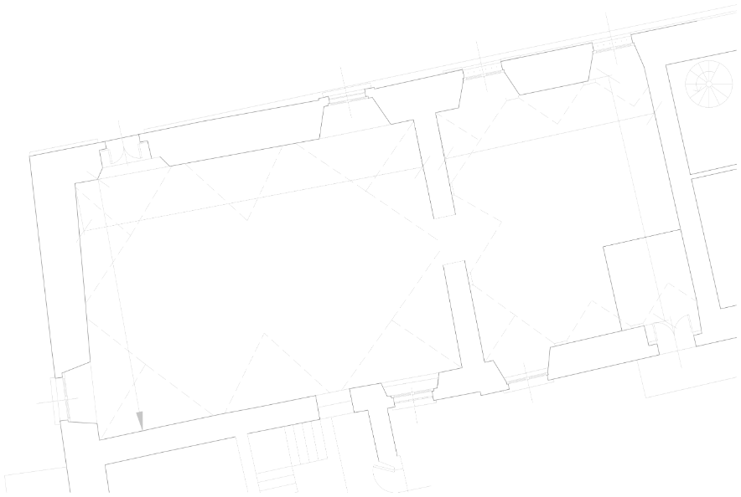
L’età che resta – Maurizio Bondesan e Galbiati Nadia
La Sala della Fama del Castello Da Corte di Bellusco (MB) accoglie una mostra site-specific che interroga il significato contemporaneo della celebrazione e della memoria. Il progetto nasce da un dialogo con il sindaco della città, Mauro Colombo, e prende forma dalla stratificazione storica dello spazio: il fregio araldico commissionato da Ambrogio Da Corte (1494–1498) sotto il patronato di Ludovico il Moro e il ciclo di grottesche con l'Allegoria della Fama (post 1529, legato alle nozze di Francesca Da Corte e Giulio Cesare Carcano) emerso dal restauro del 2006 dopo essere stato celato per secoli sotto un controsoffitto.
Questi due episodi decorativi, concepiti in momenti distanti e mai destinati a coesistere, incarnano il paradosso contemporaneo: mentre il Rinascimento temeva l'oblio il nostro presente soffre dell'effetto contrario, soggetto a un'amplificazione senza critica, a una fama indiscriminata che cancella ogni selezione. Da questa tensione nasce la domanda centrale che struttura la mostra: Che tipo di Fama è necessaria oggi?
Maurizio Bondesan interviene con un'installazione concepita come sistema integrato. Tre rotoli di tela discendono dalla tromba dipinta della volta, riprendendo i motivi araldici ricorrenti e trasformandoli in azione performativa. Sei stele verticali in PVC, dipinte e modellate, agiscono come un coro tragico che commenta e dialoga con la stratificazione storica del luogo. Tre dipinti in acrilico e inchiostro completano il dispositivo, creando una partitura visiva articolata nello spazio.
Nadia Galbiati posiziona The Golden Age orizzontalmente sul pavimento, direttamente sotto l'Allegoria della Fama dipinta. La scultura, che dialoga con la tradizione ovidiana delle Età metalliche e con la riflessione dell'artista su architettura e potere, crea un asse verticale che unifica i tempi della sala e amplifica la domanda curatoriale.
Il progetto è curato da Francesca Bernardi nell'ambito di una ricerca sulla memoria storica e sulle modalità contemporanee di rappresentazione.
La mostra s'inserisce nel calendario degli eventi municipali in occasione dei vent'anni dal restauro della Sala concluso nel 2006 e nel contesto della Sagra di Santa Giustina con il 56° Palio dei Carri Biblici Fiorati.
domenica
10:00 - 12:30
14:00 - 19:00

Castello Da Corte
via Castello,1 20882, Bellusco (MB)
mostramisu@gmail.com
3349842473

sabato
10:00 - 12:30
14:30 - 18:30
20:30 - 23:00

Inaugurazione venerdì 11 settembre ore 18:00
aperture:

